Майстер-клас «Використання онлайн-дошки CleverMaths на уроках природничо – математичного циклу»
Мета:
- ознайомити з основами та принципами роботи онлайн дошки CleverMaths;
- навчити основних способів використання онлайн дошки під час дистанційного навчання;
- підвищити компетенцію викладачів у максимально ефективному використанні нових інформаційних, комунікаційних та інтерактивних технологій;
- стимулювати активну пізнавальну діяльність.
Хід майстер-класу:
- Підготовчо-організаційний етап.
Вітаю вас, шановні колеги.
На сьогоднішній день створено безліч програм, за допомогою яких можна здійснювати онлайн навчання. Я працювала с деякими дошками, наприклад, Jamboard, Miro, Microsoft Whiteboard, та іншими. Кожна з них має свої переваги й недоліки. Для себе я обрала той ресурс, який для мене став найкращим. Тому тема мого майстер-класу «Використання онлайн-дошки CleverMaths на уроках природничо-математичного циклу»

Ми продовжуємо рухатися вперед,
відкривати нові двері,
робити нові речі – бо нам цікаво,
і саме цікавість весь час
відкриває нові шляхи
Волт Дисней.
Дошка CleverMaths мені сподобалась з перших хвилин роботи на ній. Чому саме?
По-перше, не займає багато місця на диску комп’ютера, гарно оптимізована, тому добре працює і на звичайних, не дуже потужних пристроях.
По-друге, проста у використанні й багатофункціональна
По-третє, робить заняття цікавими і захоплюючими для вчителя й учнів завдяки різноманітному і динамічному використанню ресурсів, розвиває мотивацію
- Основна частина
- Принципи роботи та можливості онлайн-дошки CleverMaths
Отже, перед початком роботи треба завантажити на комп’ютер або ноутбук дошку, на телефон, на жаль, дошка не завантажується. Для цього треба перейти за посиланням, яке є в чаті.
https://clevermaths.software.informer.com/ і натиснути лівою клавішою миші «Завантажити»
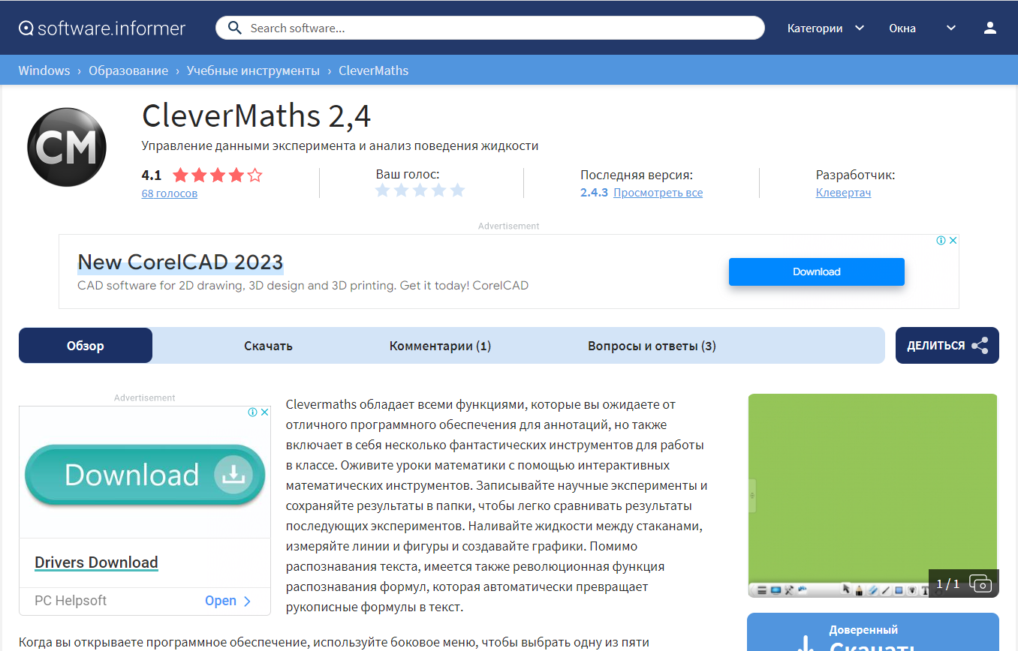

Наступний крок, установити дошку на комп’ютер або ноутбук. Якщо є питання або труднощі з установкою є пояснювальне відео. Потрібно ввімкнути?
Відео
Перед вами відкрилося дошка зеленого кольору, за бажанням можна змінити колір на інший.
Для цього наводимо курсор миші на «Панель інструментів»  і обираємо «Теми фонового зображення». (Педагогіка-зошит в лінію, зошит для нот і різні фонові зображення для уроків фізичної культури).
Тепер давайте познайомимося з інтерфейсом програми.
Ліворуч, при наведенні курсору, відкривається панель, на якій ви можете обрати дошку відповідно до ваших потреб:
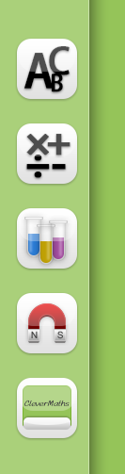 - звичайна, яка може використовуватися на уроках, наприклад, гуманітарного циклу;
- математична дошка;
- дошка для проведення уроків хімії з вже завантаженою таблицею Менделєєва;
- дошка для проведення уроків фізики;
- стартова або початкова дошка.
При виборі конкретної дошки змінюється наповнення нижньої панелі інструментів. (Показати) Також різниться й «Меню».
Давайте більш детально зупинимося на деяких з них. Перша дошка – це математична.
Математика.
Розглянемо нижню панель.

- Звичайний курсор;
- Олівець (тверда ручка), маркер, лазерна ручка-блимає й зникає,
- Гумка-три варіанти стирання;
- Різноманітні лінії. Зручно, що є пунктирна лінія, коли креслиш просторові фігури вона є дуже зручною, стрілки для побудови координатної площини, побудувати різносторонній трикутник
- Фігури на площині. Показати креслення від руки, визначається фігура;
- Фігури у просторі (я вважаю, що це в загалі знахідка цієї дошки) Перетин двох площин зручно використовувати при при вивченні теми «Двогранний кут. Кут між площинами »
- Заливка фігур;
- Вставка тексту (на панелі можна обрати певні налаштування);
- Кнопка «Шаблон». Вона має тільки 2 шаблони; (розказати про кількість, як переходити від однієї до другої, як видаляти)
- Кнопка «Круїз» (дивна назва), при натисканні з’являється три кнопки –збільшення дошки, її зменшення та скидання налаштувань
 відміна останньої дії
Перегорнути !!!
На дошку можна вставити коротенькі відео-, аудіо-файли, pdf файл
Мини інструменти. Перелічити. Я використовую часто годинник, таймер (коли виконується самостійне розв’язання завдання, діти слідкують за часом) і лупа (при розв’язання стереометричних задач зручно збільшити, для кращого огляду рисунка)

Дисципліни:
Математичні інструменти:
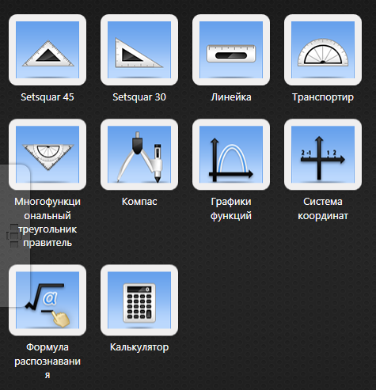
Два косинця з різними кутами
Лінійка
За допомогою цих інструментів можна продемонструвати АКСІОМУ ПАРАЛЕЛЬНОСТІ ПРЯМИХ
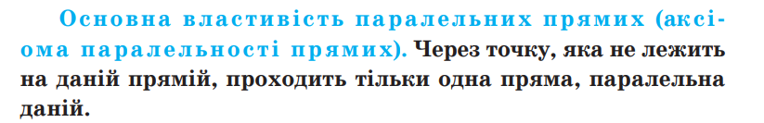
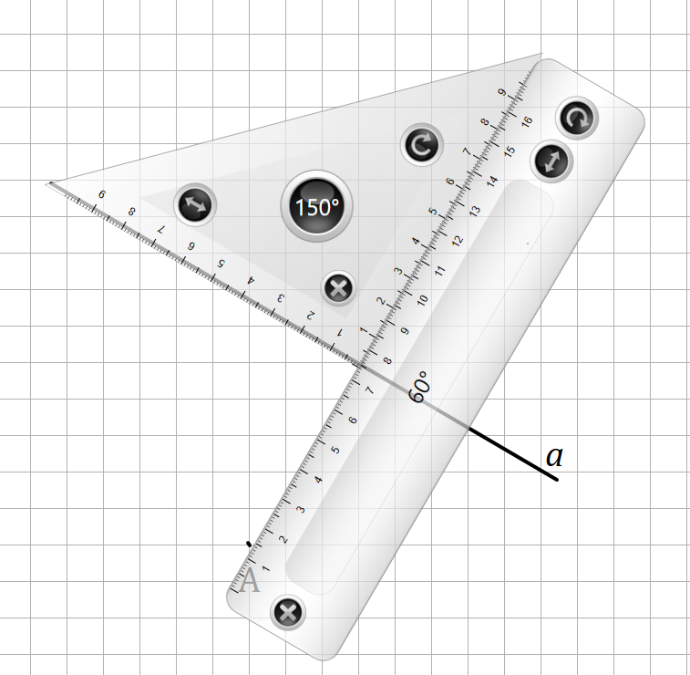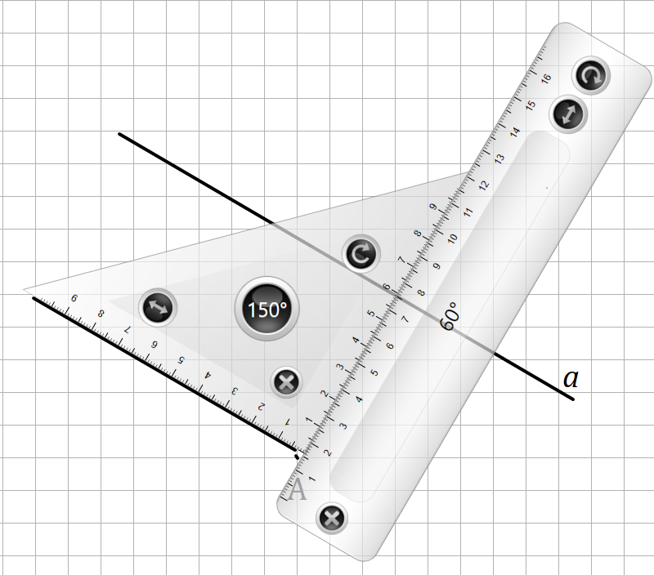
Транспортир.
Чудово демонструє як будуються та вимірюються кути.
Циркуль. (показую)
Графіки функцій.
Перевагою цього інструменту є те, що за допомогою нього можна побудувати майже будь-яку функцію. Школа для побудови тригонометричних функцій
Наприклад, розв’яжемо графічно рівняння х-2=3/х (х=3, х= -1). Можна зробити фото. Якщо функція більш складна, можна її ввести за допомогою кнопки із зображенням кореня 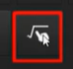 . У віконці розпізнавання рукописного вводу записуємо функцію (демонструю)
Ще я використовую цей інструмент для знаходження площ плоских, криволінійних трапецій
Система координат.
2 види: на площині та на у просторі. (зручно працювати, якщо є графічний планшет)
Формули розпізнавання (вже розглядали)
Калькулятор
Дошка для уроків хімії

В правому верхньому куточку розташована періодична таблиця Менделєєва. При натисканні вона збільшується.
Дисципліни (ліворуч) Розглянемо, які є інструменти для викладання уроків хімії
Схема побудови атома (настройки і вискакує таблиця, можна обрати будь-який елемент)
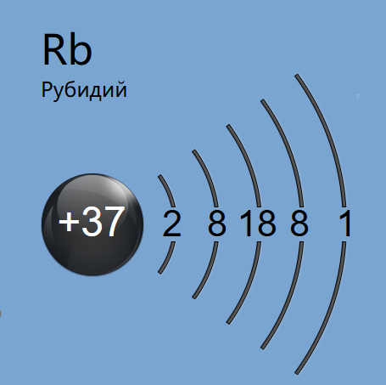
Побудуємо схему дослідів
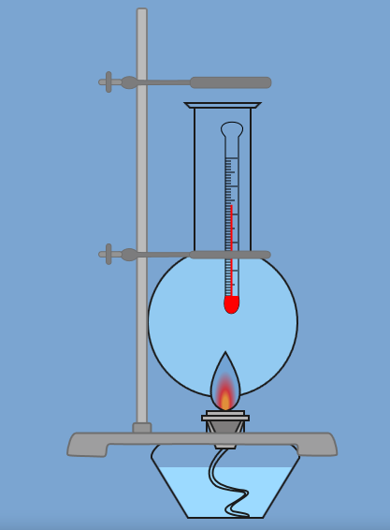

Дошка для уроків фізики

Дисципліни (ліворуч) Розглянемо, які є інструменти для викладання уроків фізики
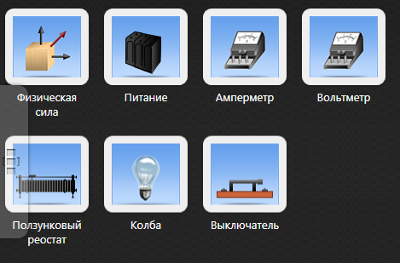
- Фізична сила
- Живлення
- Амперметр
- Вольтметр
- Повзучий реостат
- Колба
- Вимикач
Все демонструю
Можна знайти, наприклад, РІВНОДІЙНУ СИЛ (Стрілки вниз)
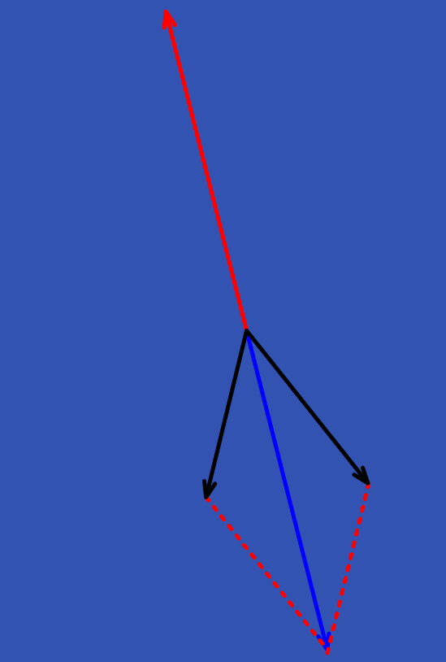
Або по складемо електричне коло, яке містить джерело струму, 2 лампи, з’єднані послідовно, вимикач та провідники (дроти)
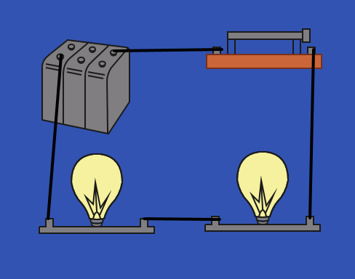

Шановні колеги, пропоную вам спробувати за допомогою інструментів дошки CleverMaths виконати слідуючи завдання. Якщо виникнуть труднощі чи питання, я з радістю допоможу.
……
Для мене дошка CleverMaths стала справжньою знахідкою при викладанні математики в дистанційному форматі-проста, багатофункціональна та зручна!
Дуже сподіваюся, що і для вас вона стане помічницею в роботі.
Пропоную, за бажанням, висловитися, чи справдилися ваші очікування та в чаті запишіть, будь ласка, куди саме ви покладете інформацію та знання, які отримали сьогодні:
у валізу, якщо ви взяли для себе щось нове,
у м’ясорубку, якщо вам потрібно щось обміркувати,
викинути у смітник, якщо вважаєте, що нічого корисного ви не отримали.
Дякую за увагу!!!

Практичні завдання

Для вчителів математики
- Побудувати пряму, яка проходить через точку і паралельна даній прямій;
- Розв’язати графічно рівняння х+2=4/х
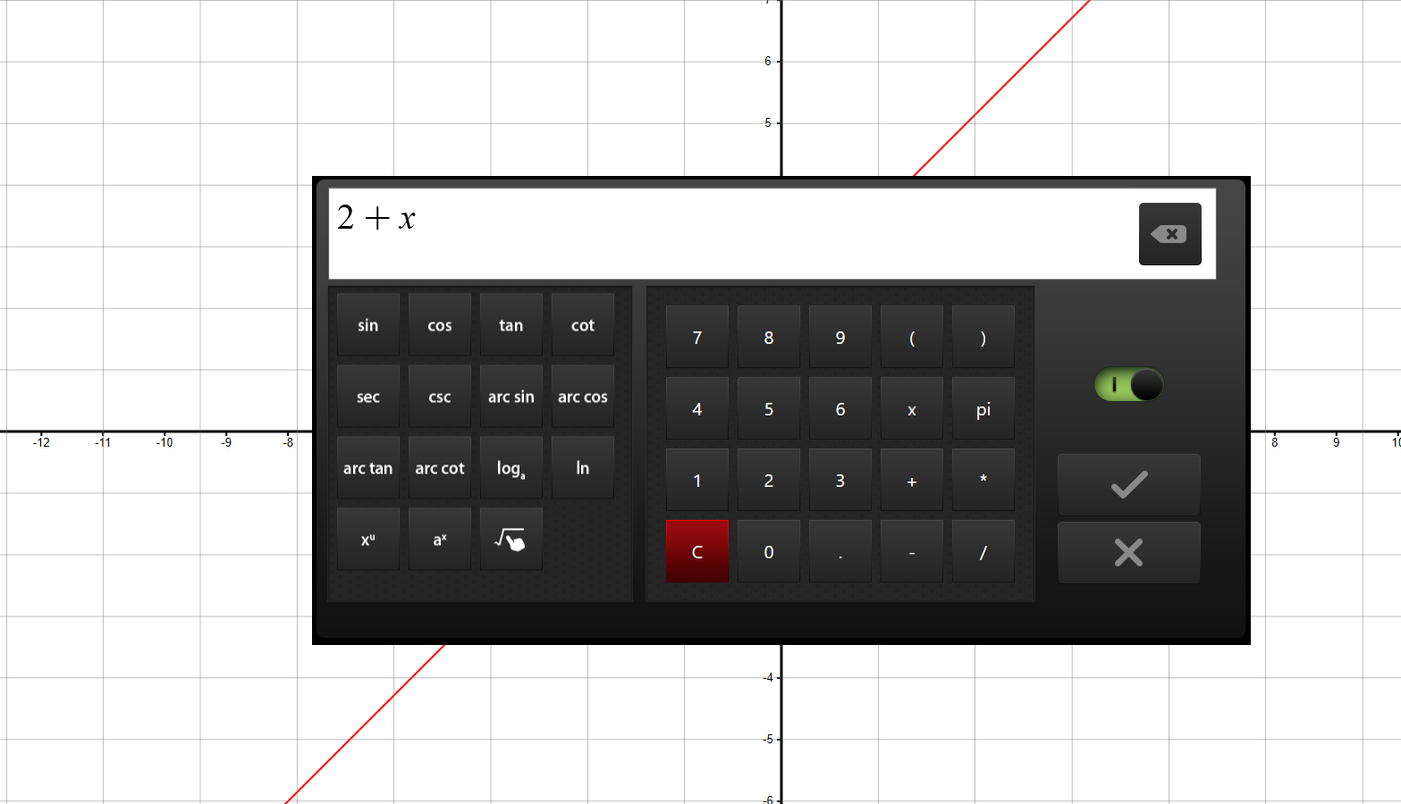

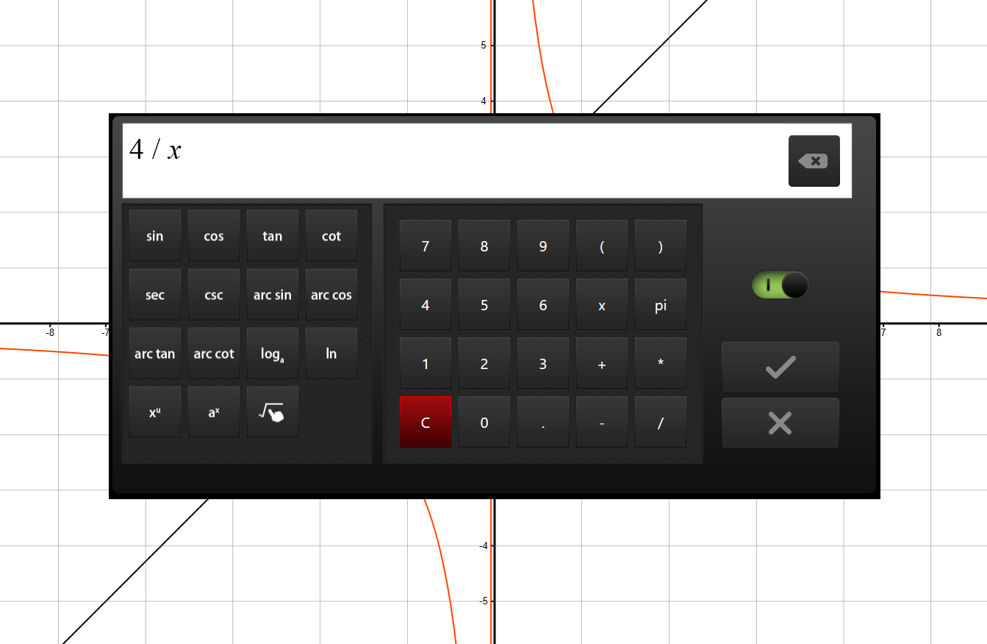

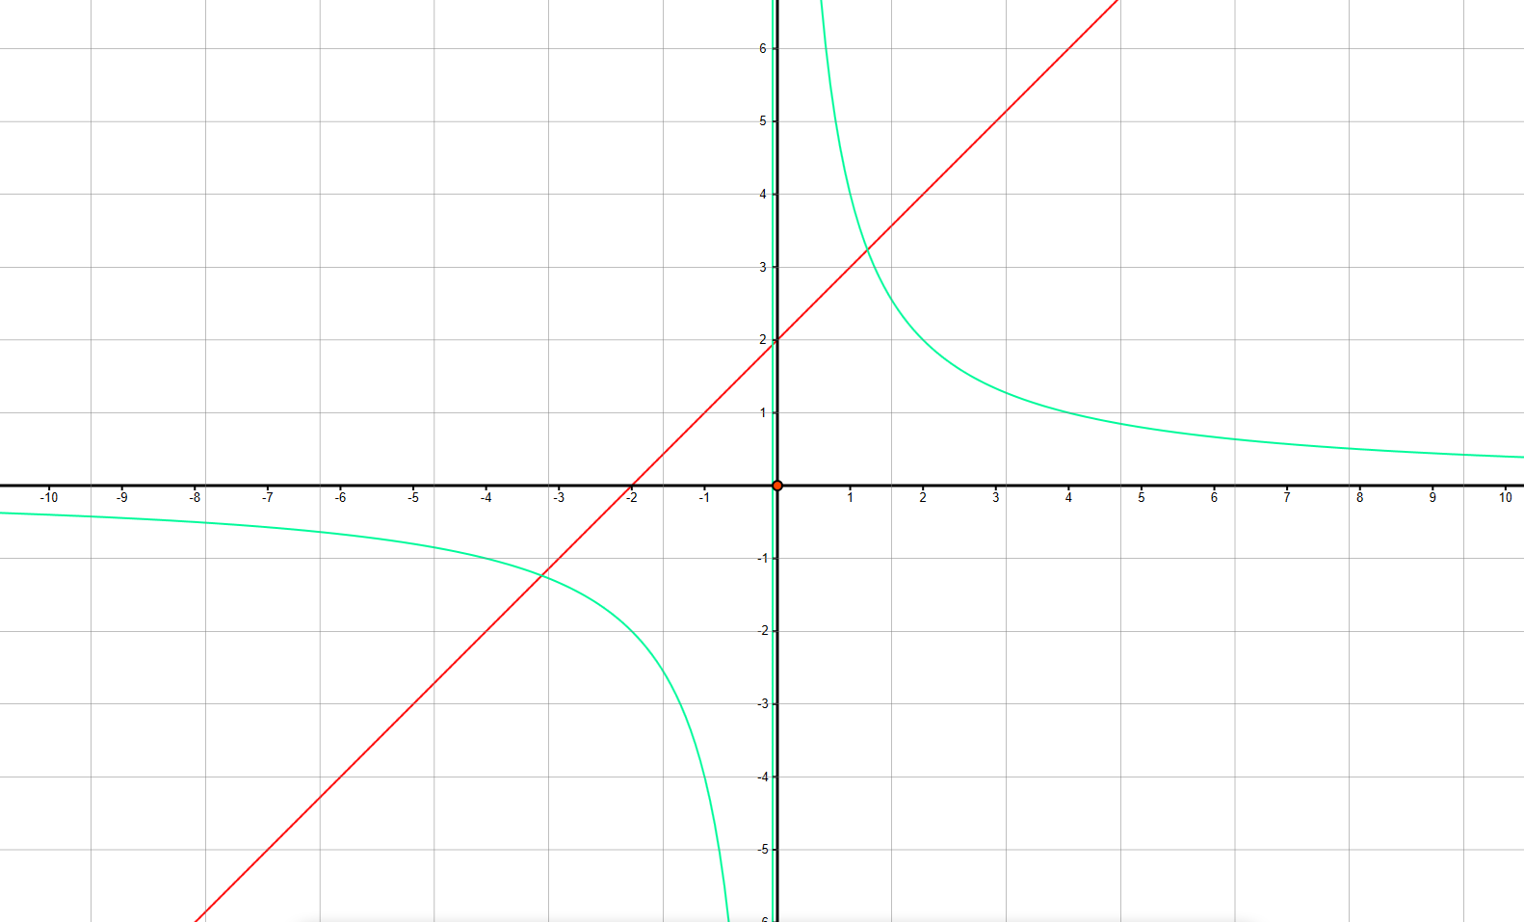

Для вчителів хімії

- Скласти схему дослідів, наприклад

Для вчителів фізики
- Знайти рівнодійну сил

- Скласти електричне коло
Підсумки

Математика
№1 Побудуйте пряму, яка проходить через точку і паралельна даній прямій
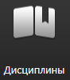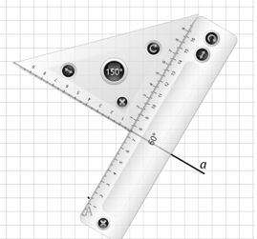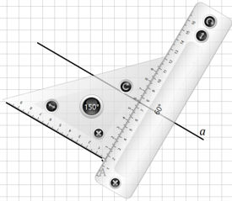
№2 Розв’язати графічно рівняння 2+х=4/х
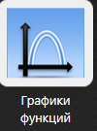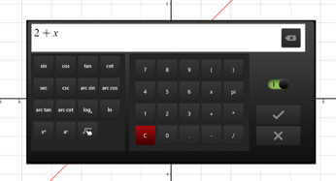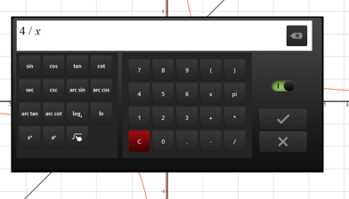
Хімія
№1 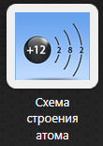 №2
Фізика
№1 Знайти рівнодійну сил

№2 Скласти електричне поле

